управления 4. Масло под давлением поступает в гидроцилиндр через РВД 10, подключенный к левому разъему БРС 13, шток гидроцилиндра начинает выдвигаться.  6.3. Нажмите кнопку "OFF" пульта управления 4. Двигатель 3 выключается, масло не поступает в гидроцилиндр, шток останавливается. При этом давление в системе сохраняется.  6.4. Переключите рукоятку 12 в крайнее правое рабочее положение "Слив". Масло из гидроцилиндра сливается в бак 1 под действием возвратной пружины гидроцилиндра (или веса на штоке домкрата), шток возвращается.  Можно поворачивать рукоятку распределителя не выключая двигатель. Для остановки выдвижения штока надо повернуть рукоятку распределителя в среднее положения. При этом насос будет работать в холостую "на слив".  7. ТЕХНИЧЕСКОЕ ОБСЛУЖИВАНИЕ  7.1. В процессе эксплуатации маслостанции может потребоваться произвести очистку масляного сепаратора и маслобака.  7.2. Своевременная замена гидравлического масла продлевает срок службы маслостанции и снижает вероятность засорения масляного фильтра и клапанов. Следует использовать гидравлическое масло "ВМГЗ" или аналоги. При использовании более вязкого (густого) гидравлического масла производительность маслостанции снижается, шток гидроцилиндра будет медленнее выдвигаться и возвращаться.  8. ТЕХНИКА БЕЗОПАСНОСТИ  8.1. Внимательно изучите настоящее руководство по эксплуатации и следуйте ему при работе и обслуживании.  8.2. Храните данное руководство по эксплуатации в доступном месте.  8.3. При подключении станции в сеть электропитания удостоверьтесь, что сеть электропитания имеет ЗАЗЕМЛЕНИЕ.  8.4. Отсоедините гидростанцию от сети электропитания после использования, а так же:  - перед перемещением гидростанции с одного места на другое;  - перед выполнением любых ремонтных работ на станции или инструменте;  - перед проверкой или заменой деталей.  8.5. Запрещается перемещать инструмент и станцию за электрокабель или рукав высокого давления.  8.6. Запрещается отсоединять гидростанцию от сети электропитания за электрокабель.  8.7. Запрещается пользоваться гидростанцией необученному персоналу.  8.8. Запрещается использовать гидростанцию, если повреждены:  - элекрокабель;  - рукав высокого давления;  - другие детали.  8.9. Запрещается пользоваться неспециализированным удлинителем.  9. ГАРАНТИЙНЫЕ ОБЯЗАТЕЛЬСТВА  9.1. Поставщик гарантирует надежную работу станции в течение 12 месяцев со дня ее продажи при условии соблюдения потребителем правил эксплуатации, изложенных в настоящем РЭ.  9.2. Претензии принимаются только при наличии настоящего руководства по эксплуатации с отметкой о дате продажи и штампом организации-продавца.  9.3. Гарантийные обязательства не распространяются на станции с механическими повреждениями, вызванными неправильной эксплуатацией, при наличии следов самостоятельных ремонтных работ, при отсутствии в баке масла, при наличии в баке масла отличного от рекомендуемого.  9.4. Рекламации предъявляются по адресам:  196240, г.Санкт-Петербург, ул.Кубинская, д.73, корп.1,  ООО «ПКФ Монтажкомплект», тел./факс: (812) 303-82-86, info@instan.spb.ru |  |  | МАСЛОСТАНЦИЯ  С ЭЛЕКТРОПРИВОДОМ  МГС 700-1.5-Р-2 / МГС 700-1.5-Р-1  МГС 700-2.2-Р-2 / МГС 700-2.2-Р-1  МГС 700-3.0-Р-2 / МГС 700-3.0-Р-1  Руководство по эксплуатации  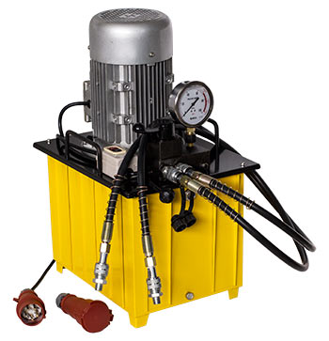  Санкт-Петербург  2019г.
  Штамп магазина: | Модель МГС 700___________ Кол-во___  Дата продажи: _____________________
1. НАЗНАЧЕНИЕ  Двухпоточная гидравлическая насосная станция с электроприводом является профессиональным оборудованием, предназначенным для совместной работы с гидравлическим инструментом двустороннего действия с соответствующими параметрами.  2. ТЕХНИЧЕСКИЕ ХАРАКТЕРИСТИКИ  3. УСТРОЙСТВО  3.1. Маслостанция состоит из масляного бака 1, на крышке 16 которого установлены гидравлический распределитель 2 и приводной электродвигатель 3 с пультом управления 4 . Пульт управления имеет кнопки "Включено" (ON) и "Выключено" (OFF). От пульта управления отходит кабель 5 предназначенный для подключения маслостанции к сети электропитания напряжением 380В с соответствующим штепсельным разъемом 6.  3.2. Масляный бак 1 выполнен в виде сварной герметичной емкости. В правой задней части крышки 16 имеется отверстие для заливки масла закрытое пробкой. На лицевой стенке бака 1 расположено смотровое окошко 7 для контроля уровня масла, а в нижней части сливное отверстие закрытое пробкой 8. Внутри бака размещен шестиплунжерный аксиальный насос высокого давления с фильтром работающим на всасывание.  3.3. Гидравлический блок управления 2 предназначен для распределения гидравлических потоков и снабжен манометром 9 для определения гидравлического давления в системе. С лицевой стороны блока управления 2 имеется два резьбовых отверстия с конической резьбой 3/8", в которые устанавливаются быстроразъемные соединения (БРС) 13 (опционально) для подсоединения двух рукавов высокого давления (РВД) 10 или рукава без БРС.  На лицевой стороне блока управления 2, справа от БРС 13 имеется регулировочный винт 11 с контргайкой для настройки предельного уровня рабочего давления. В состоянии поставки давление настроено на 60-70 МПа.  Распределитель 2 имеет рукоятку 12 для переключения гидравлических потоков.  Рукоятка имеет три положения:  - крайнее правое,  - крайнее левое,  - среднее.  В крайних положениях рукоятки 12 масло под давлением подается в одну из рабочих  полостей гидроцилиндра двухстороннего действия, при этом вторая полость работает на слив.  В среднем положении рукоятки 12 насос работает в холостую "на слив". Это дает возможность остановить подачу масла, не выключая двигатель и управлять маслостанцией только рукояткой распределителя. |  |  | 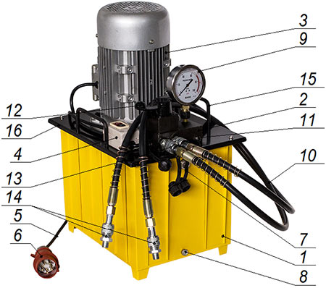  4. ПОДГОТОВКА К РАБОТЕ  4.1. Проверьте уровень масла в баке. Уровень масла должен находиться немного выше средней линии окошка 7. Если уровень масла ниже нормы – долейте масло через отверстие для заливки масла закрытое пробкой, расположенное в правой задней части крышки 16 .  ВНИМАНИЕ! Рабочий диапазон температур для эксплуатации станции должен быть +5⁰ … +45⁰С.  4.2. Подсоедините маслостанцию к рабочему инструменту через рукава высокого давления 10.  4.3. Подключите кабель 5 с электрическим штепсельным разъемом 6 в сеть электропитания с соблюдением ПУЭ и ПТБ.  5. РАБОТА С ГИДРОЦИЛИНДРОМ С ГИДРАВЛИЧЕСКИМ  ВОЗВРАТОМ ШТОКА  ВНИМАНИЕ! При первом пуске необходимо один, два раза провести следующие действия без рабочей нагрузки, чтобы удалить воздух из гидравлической системы:  5.1. Переключите рукоятку 12 в одно из двух рабочих положений (в крайнее левое или крайнее правое).  5.2. Подайте электропитание на маслостанцию, нажав на кнопку "ON" пульта управления 4. Масло под давлением поступает в гидроцилиндр, шток начинает перемещаться.  5.3. Нажмите кнопку "OFF" пульта управления 4. Двигатель 3 выключается, масло не поступает в гидроцилиндр, шток останавливается. При этом давление в системе сохраняется.  5.4. Переключите рукоятку 12 в противоположное крайнее положение.  5.5. Повторите п.5.2 и п.5.3.  Можно поворачивать рукоятку распределителя не выключая двигатель. Для остановки выдвижения штока надо повернуть рукоятку распределителя в среднее положения. При этом насос будет работать в холостую "на слив".  6. РАБОТА С ГИДРОЦИЛИНДРОМ С ПРУЖИННЫМ ВОЗВРАТОМ ШТОКА  ВНИМАНИЕ! При первом пуске необходимо один, два раза провести следующие действия без рабочей нагрузки, чтобы удалить воздух из гидравлической системы:  6.1. Переключите рукоятку 12 в крайнее левое рабочее положение.  6.2. Подайте электропитание на маслостанцию, нажав на кнопку "ON" пульта
  Характеристики \ Модель | МГС 700-1.5 | МГС 700-2.2 | МГС 700-3.0
  Мощность приводного двигателя, кВт | 1.5 | 2.2 | 3.0
  Номинальное давление, бар (МПа) | 700 (70) | 700 (70) | 700 (70)
  Объем масляного бака, л | 40 | 40 | 40
  Производительность 1ступени, л/мин  (от 0 до 20бар) | 10 | 10 | 10
  Производительность 2ступени, л/мин  (от 20 до 700бар) | 1.5 | 2.2 | 3
  Питание, В | 220/380 | 220 | 380
  Масса (без масла), кг | 55/49 | 69 | 64
  Габаритные размеры (L×B×H), мм | 500х390х700 | 500х390х700 | 500х390х700
  Используется индустриальное масло "ВМГЗ" или аналоги.
  Вращение двигателя - по часовой стрелке.

